東京経済大学陸上競技部メールニュース2019-11(2019.10.4)
第88回日本学生対校選手権大会 9月12日～15日 岐阜県長良川競技場
9月12日（木）～15日（日）、岐阜メモリアルセンター長良川競技場で開催されました。
日本インカレのレベルの高さを痛感しましたが、選手たちは今ある力をしっかりと発揮してくれました。個人出場者は来年に向けてリベンジです！
＜競技結果＞
【200ｍ予選】 武本雄大（3） 21秒42（－0.5） 7組4位
【400ｍ予選】 星野蒼太（3） 47秒66 2組7位
【1500ｍ予選】 卜部和喜（3） 3分59秒55 4組9位
【4×400ｍR予選】 星野・山田・関口・中野裕 3分10秒78 1組5位

関東学生新人選手権大会 9月20～22日 相模原ギオン
～4×400ｍRで6位入賞～
＜1日目＞
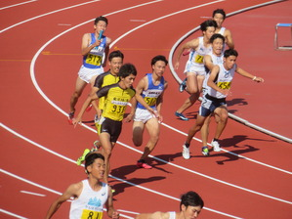 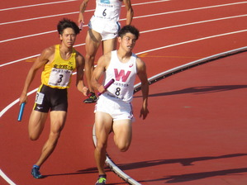
4×400ｍリレー
【100m】
森田 将貴（1） 10"70（+3.1）組5着 準決勝進出
【4×100mR予選】
A.池田 森田 加藤 武本 40"98 B決勝進出
B.清水 松井 藤田 高木 43"08
【4×400mR予選 】
A. 新屋 田畑 江崎 石田 DQ
B. 関口 武本 星野 大介 3'12"85 組2着 A決勝進出

【円盤投 】
小林 凌（1） 39m54
重田 一稀（2） NM
【走高跳】
岡田 未来（1） NM
＜2日目＞
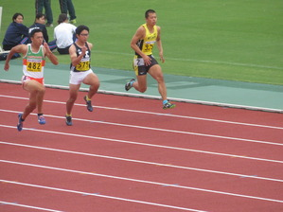 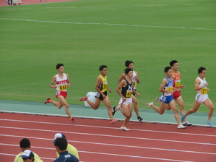 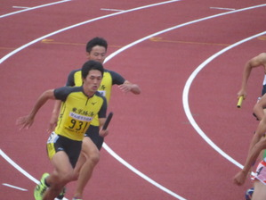
100ｍ 準決勝 森田（1） 800ｍ 予選 伊藤 4×100ｍR
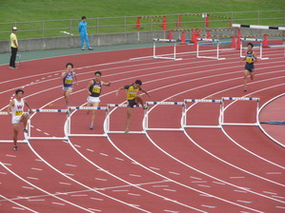 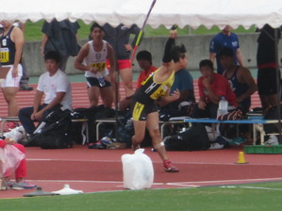 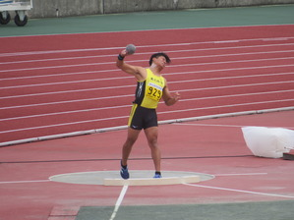
400ｍH 吉田（1） やり投 決勝 佐々木（1） 砲丸投 南（2）
【男子100m準決勝】
森田 将貴(1) 10"69 組6着
【800m予選】
伊藤 絃(1) 1′59″10 組8着 シーズンベスト
【男子4×100mR決勝】
池田 森田 加藤 武本 41"08 組2着
【400mH 予選】
吉田 優大（1） 54”02 組4着 準決勝進出
【やり投げ】
佐々木 陽(1) 58m78
【砲丸投】
南 和希(2) 12m76

＜3日目＞
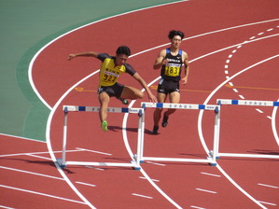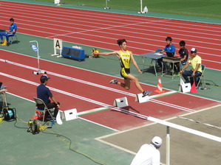
400ｍH 吉田 走幅跳 坂井
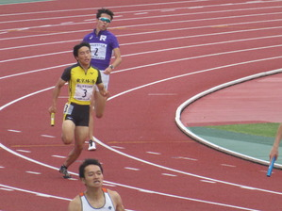 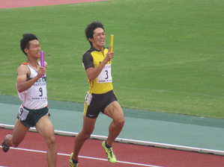4
400ｍR・関口 4×400ｍR・武本
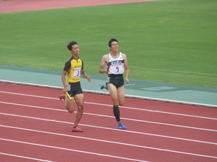 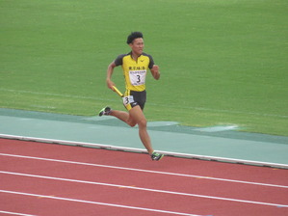
高木大 吉田
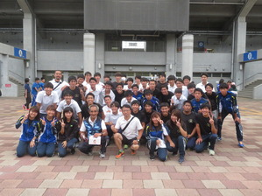
【400mH準決勝】
吉田 優大(1) 54″20 組4着
【走幅跳】
坂井 公亮(2) 6m76（+2.8）
【4×400mR 決勝】
関口・武本・大介・吉田 3’13”66 6位入賞
国士館大学競技会結果 9月28日 国士館多摩
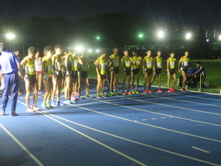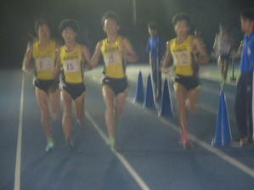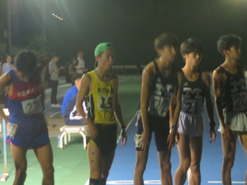

【10000m】
3組
益子翔太郎(1) 30'53"97 1着 自己新
小西 竜矢(3) 30'54"03 2着 自己新
樋田 侑司(2) 30'54"12 3着 自己新
大川 歩夢(1) 30'54"28 4着 自己新
村上 滋(4) 31'10"33 6着
関 颯介(2) 31'10"38 7着 自己新
加瀬 莉穏(2) 31'18"66 9着
下別府 輝(1) 31'21"00 10着 自己新
中山 大地(1) 31'21"48 11着 自己新
進藤 颯太(1) 31'23"73 12着
所河 北斗(4) 31'45"15 14着
柿沼 竜我(4) 31'51"75 15着
宮田 共也(3) 31'56"08 16着
益田 昇馬(4) 32'13"50 19着
剱持 勇斗(3) 32'26"81 21着
新城 龍祐(1) 32'32"43 22着 自己新
4組
森 陽向(3) 30'48"48 11着
日体大競技会結果 9/28、/29 健志台
＜28日＞
【400m】
竹本 琳（2） 51"87 組３着
【走幅跳】
松井 陸（2） 7m07(+0.9)全体2位
＜29日＞
【男子200m】
池田 匠（2） 22"69 組3着(-2.0)
【男子800m 】
竹内貫太（2） 2'20"62 組6着
中野裕翔（3） 1'56"60 組6着
駅伝ブロック御殿場選抜合宿 9月12日～18日 御殿場天恵
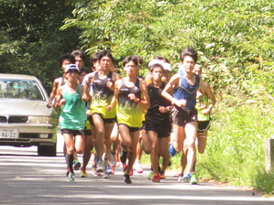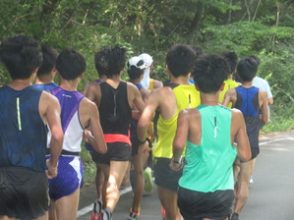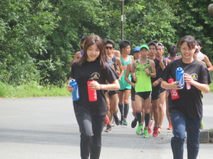
夏季合宿の最後を飾る御殿場選抜合宿が9月12日から18日に行われました。西湖周回コースでの距離走、御殿場競技場でのトラック練習とメリハリのある練習メニューで充実したトレーニングを積むことができました。

小平市少年少女ランニング教室 9月16日 小平市中央公園体育館
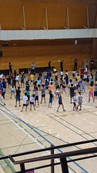
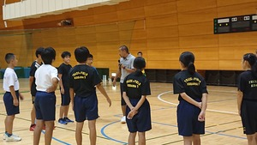
恒例の小平市少年少女ランニング教室に小林海スプリントブロックコーチが講師として招かれ、選手6名が補助員としてお手伝いをしました。あいにくの雨で体育館内での開催となりましたが、午前中の小学生、午後の中学生およそ150名の参加者が熱心に走りの基本を学んでくれました。

